KEMER

FACT SHEET
Летний Сезон

(01 Апреля - 31 Октября)

(01 Апреля - 31 Октября 2023)

Barut Kemer Collection, переосмысливая и дополняя традиционно качественную и структурированную концепцию обслуживания, обеспечивает незаменимый комфорт и теплоту нашим Гостям.
Kemer Barut Collection предлагает всем, кто хочет провести незабываемо веселое время со своими близкими, отдых мечты, продуманный до каждой детали.

ОБЩАЯ ИНФОРМАЦИЯ
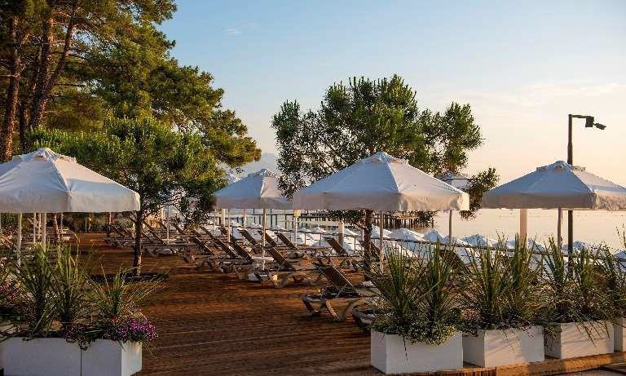
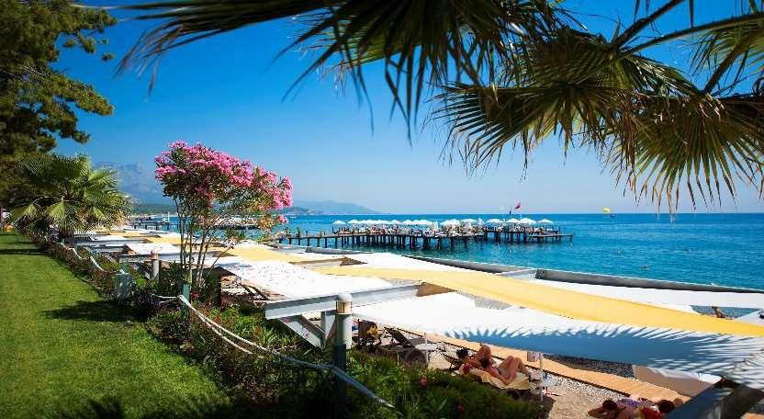
Название Отеля | Kemer Barut Collection
Kатегория | 5* Oтель
Расположение | Кемер - Анталья
Телефон | 0 (242) 814 31 00
Факс | 0 (242) 214 55 30
Веб-сайт | www.baruthotels.com
Электронной почты | kemer@barutkemer.com
Адрес | Atatürk Buluvarısı, Yeni Mah. No. 24, 07980 Kemer – Antalya/TÜRKİYE
Территория Отеля | 30.000 м2

Открытие | 2003
Последнее обновление | 2023
Kонцепция | Ультра все включено
Cезон | 12 месяцев
Количество номеров | 360
Количество спальных мест | 808
Этажей | 6
Internet/WLAN | Бесплатно на всей территории отеля и в номерах
Доступная форма оплаты | Visa, Master card

МЕСТОПОЛОЖЕНИЕ
Международный аэропорт Антальи | 55 км
Центр города Анталья | 45 км
Кемер Торговый центр | 600 м
Доступный транспорт | Автобус, такси
Расположение и размер пляжа | 120 метров в длину, первая береговая линия, галька, пирс
Ближайшая больница | Больница Яшам – 1,5 км

БАССЕЙНЫ
Бассейн | Открытый | Крытый | Пресная вода | Морская вода | Подогрев | Глубина (см) | Объем (м3) | Площадь (м2)
Основной бассейн** | • |  | • |  |  | 1, 40 | 1443 | 1080
Релакс-бассейн | • |  | • |  |  | 1, 40 | 280 | 200
Детский бассейн ** | • |  | • |  |  | 0, 35 | 22 | 63
Аквапарк ** | • |  | • |  |  | 1, 40 | 528 | 377
Крытый бассейн (зависит от погодных условий)** |  | • | • |  | • | 1, 40 | 157,5 | 112

** Даты и время работы могут меняться руководством отеля в зависимости от сезонных условий..

НОМЕРА

Категории комнат | Количест  во комнат | m2 | Особенности | Размещение
Номер Супериор  с Видом на Сад | 95 | 24 | 1 спальня с двумя односпальными кроватями или одной двуспальной кроватью, ванная комната (с душем), центральное кондиционирование, прямая телефонная линия, спутниковое вещание и музыкальный канал, мини бар, сейф, фен, электронный замок, паркетное покрытие, электрический чайник, набор для чая и кофе, халат, тапочки, Интернет и Wi- Fi. | 2+1  или 3 человека
Номер Супериор Без Балкона с Видом на Сад | 17 | 24 – 28,5 | 1 спальня с двумя односпальными кроватями или одной двуспальной кроватью, БЕЗ БАЛКОНА. Ванная комната (с  ванной), центральное кондиционирование, прямая телефонная линия, спутниковое вещание и музыкальный канал, мини бар, сейф, фен, электронный замок, паркетное покрытие,  электрический чайник, набор для чая и кофе, халат, тапочки, Интернет и Wi-Fi. | 2+1  или 3 человека
Номер Супериор с боковым Видом на Море | 131 | 24 | 1 спальня с двумя односпальными кроватями или одной двуспальной кроватью. Ванная комната (с душем),  центральное кондиционирование, прямая телефонная линия, спутниковое вещание и музыкальный канал, мини бар, сейф, фен, электронный замок, паркетное покрытие, электрический  чайник, набор для чая и кофе, халат, тапочки, Интернет и Wi-Fi. | 2+1  или 3 человека
Номер Супериор Dbl для 4-ых с боковым Видом на Море | 18 | 28,5 | 1 спальня с одной двуспальной кроватью + односпальная кровать + диван Ванная комната (с душем), центральное кондиционирование, прямая телефонная линия, спутниковое вещание и музыкальный канал, мини бар, сейф, фен, электронный замок, паркетное покрытие, электрический  чайник, набор для чая и кофе, халат, тапочки, Интернет и Wi-Fi. | 2+2  или 3+1 человек
Номер Супериор Dbl для 4-ых с Видом на Сад | 32 | 28,5 | 1 спальня с одной двуспальной кроватью + односпальная кровать + диван или Ванная комната (с душем), центральное кондиционирование, прямая телефонная линия, спутниковое вещание и музыкальный канал, мини бар, сейф, фен, электронный замок, паркетное покрытие, электрический  чайник, набор для чая и кофе, халат, тапочки, Интернет и Wi-Fi. | 2+2  или 3+1 человек
Номер Супериор Для людей с ограниченными возможностями / 2 номера без балкона | 5 | 24– 28,5 | 1 спальня с двумя односпальными кроватями или одной двуспальной кроватью. Ванная комната (с душем), центральное кондиционирование, прямая телефонная линия, спутниковое вещание и музыкальный канал, мини бар, сейф, фен, электронный замок, паркетное покрытие, электрический чайник, набор для чая и кофе, халат, тапочки, Интернет и Wi- Fi. | 2  человека
Номера Делюкс Сьют с Джакузи с Видом на Море | 18 | 73 - 86 | Прямой вид на море, 1 спальня с одной двуспальной кроватью и 1 гостиная с диваном. Ванная комната (с душем и джакузи), центральное кондиционирование, прямая телефонная линия, спутниковое вещание и музыкальный канал, мини бар, сейф, фен, электронный замок, паркетное покрытие, электрический чайник, набор для чая и кофе, халат, тапочки, Интернет и Wi-Fi. | 2+2  или 4 человека
Пентхаус Сьют с Видом на Сад | 32 | 56 | 1 спальня и 1 гостиная с диваном, гардеробной. 2 балкона и ванная комната (с душем). В ванной комнате есть 2 раковины. Центральное кондиционирование, прямая телефонная линия, 2 ТВ, спутниковое вещание и музыкальный канал, мини бар, сейф, фен, электронный замок, паркетное покрытие, электрический чайник, набор для чая и кофе, халат, тапочки,  балкон, Интернет и Wi-Fi. | 2+2  или 3+1 человек
Семейный Сьют с Видом на Сад | 5 | 83 | 2 спальни с двумя или одной ванной комнатой (с душем). Электронный замок, центральное кондиционирование, прямая телефонная линия, спутниковое вещание и музыкальный канал, фен, халат, тапочки, мини бар, сейф, набор для чая и кофе, Интернет и Wi-Fi. | 4 / 3+1  человек

Семейный Сьют с Видом на Море | 2 | 58 | 1 спальня с одной двуспальной кроватью и 1 гостиная с диваном. Балкон, две ванные комнаты (с душем). Электронный замок, центральное кондиционирование, прямая телефонная линия, спутниковое вещание и музыкальный канал, мини бар, сейф, фен, паркетное покрытие, набор для чая и кофе, халат, тапочки, Интернет и Wi-Fi. | 2+2  либо 3+1 человек
Делюкс с Прямым Видом на Море | 5 | 30 | 1 спальня с одной двуспальной кроватью и с одной односпальной кроватью, ванная комната (с душем).  Электронный замок, центральное кондиционирование, прямая телефонная линия, спутниковое вещание и музыкальный канал, мини бар, сейф, фен, паркетное покрытие, набор для  чая и кофе, халат, тапочки, Интернет и Wi-Fi. | 2+1  или 3 человека
Общее количество номеров | 360

Не допускается размещение с домашними животными.

ГАСТРОНОМИЯ
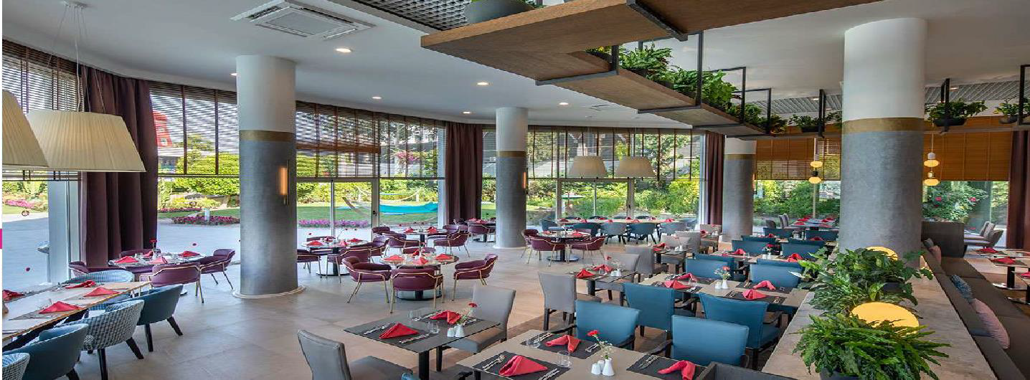

Главный ресторан
Вместимость главного ресторана: 750 человек Вместимость крытого зала: 450 человек Вместимость открытой террасы: 300 человек

В ресторане Palmiye также подаются вегетарианские блюда.
Завтрак | 07:00 | 11:00 | Palmiye Ресторан
Обед | 12:30 | 14:30 | Palmiye Ресторан
А-ля карт обед | 12:30 | 16:00 | Kumsal Ресторан
А-ля карт обед | 12:00 | 18:00 | Пиццерия снек- ресторан
Ужин | 19:00 | 21:30 | Palmiye Ресторан
Кондитерская | 10:00 | 19:00 | Кондитерская
Закуски | 16:00 | 18:00 | Пиццерия (блины, вафли)
Сервис в номер | 24 h |  | платно

лавный ресторан со шведским столом, с гармонично сочетающейся цветовой гаммой в оформлении и просторным и светлым помещением, обращается к вашему вкусу и предлагает вашему вниманию разнообразие блюд в рамках концепции UAI! В этом ресторане, где без сомнения каждый сможет найти для себя еду по своему вкусу, вы сможете отведать изысканные и традиционные блюда и десерты турецкой и мировых кухонь от наших шеф- поваров. То, что мы крайне внимательно относимся к вопросу питания, предлагая богатый приемлемый рацион даже в ситуациях, когда вы сообщаете об имеющейся у вас пищевой аллергии, является символом важности, которую мы придаем нашим гостям.
Г

Мы предлагаем различные альтернативные варианты меню: в рационе имеются продукты без глютена и без лактозы, в ресторане отдельно организован
вегетарианский уголок. В определенные дни здесь проводятся тематические вечера, посвященные различным кухням мира, и для всех, кто открыт для
экспериментов, мы предлагаем наивкуснейшие блюда с неповторимым вкусом. Вкус блюд, которые вы попробуете по рекомендациям нашего доброжелательного персонала, непременно будет еще более особенным. В каждом блюде различных кухонь мира, предлагаемых вам в отеле Barut Kemer Collection, вы непременно почувствуете вкус профессионализма

**Пожалуйста, приходите в ресторан в соответствующей одежде; шорты, футболки, купальные костюмы и сандали нежелательны.

* Вместимость ресторана Palmiye и размеры шведского стола позволяют соблюдать правила социальной дистанции.

КОНДИТЕРСКАЯ
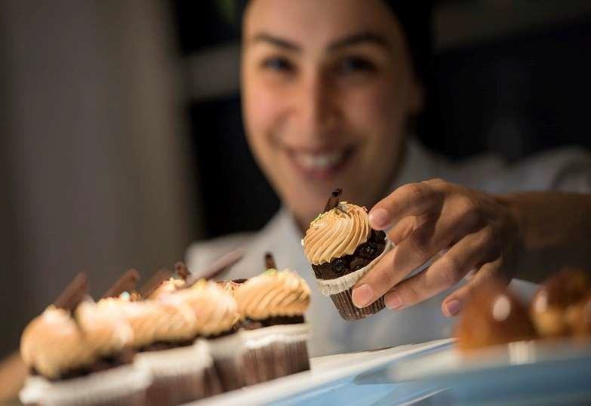

Кондитерская работает бесплатно в летний и зимний период.
Мы предлагаем гостям закуски и напитки бесплатно по системе UAI.
Насладитесь не только чашечкой горячего кофейного творения, но и восхитительными
пирожными и сладостями, которые приготовлены специально для вас.

А-ЛЯ КАРТ РЕСТОРАНЫ **

РЕСТОРАН SAFRAN
Часы работы: 19:00-21:30; бесплатно. Вместимость ресторана: 72 человека
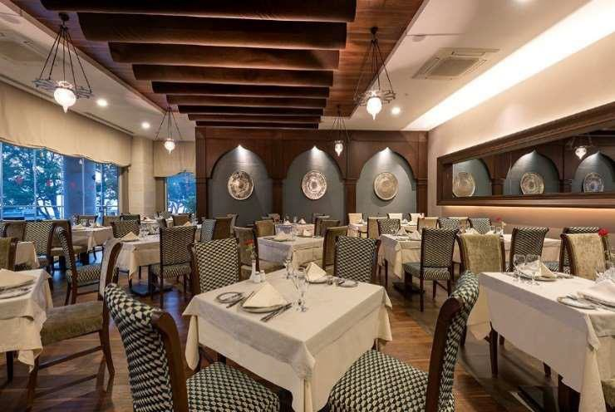
Шикарный интерьер и богатое меню ресторана SAFRAN, включающее элитные блюда турецкой кухни, уже давно и по праву заслужившей популярность во всем мире, радуют глаз, а также здесь вас ждут незабываемые и ни с чем несравнимые впечатления. От лахмаджуна (тонкая хрустящая лепешка, покрытая мясным фаршем со специями) до кебаба, от пахлавы до ичли-кёфте (котлеты с начинкой из фарша) – каждое традиционное блюдо представлено в ресторане SAFRAN нашими шеф-поварами, и подается в восхитительной особой манере. Наслаждайтесь вкуснейшими яствами, приготовленными руками заслуженных поваров ресторана SAFRAN, и, конечно, неограниченными привилегиями с концепцией Ultra All Inclusive.

РЕСТОРАН OLIVE
Часы работы: 19:00-21:30, бесплатно. Вместимость ресторана: 64 человек
В ресторане OLIVE, где вас обслужат с итальянским шиком и в рамках концепции UAI, вам будут предложены самые изысканные блюда из разных уголков Средиземноморья, а также самые популярные и элитные блюда итальянской кухни. В нашем ресторане, декорированном в достойном итальянской изысканности стиле, вы обязательно почувствуете себя особенным. Каждый отведанный вами кусочек доставит особое удовольствие в сочетании с великолепным видом на Средиземное море. Мягкий музыкальный фон, создающий впечатляющую атмосферу, и блюда, приготовленные с особой тщательностью и из качественных продуктов, станут важными деталями, которые раскрасят ваш отдых яркими красками.

РЕСТОРАН OCEAN
Часы работы: 19:00-21:30; бесплатно. Вместимость ресторана: 62 человек.
Ресторан OCEAN с его спокойной атмосферой, в которой доминируют светлые тона, - это еще одна гастрономическая альтернатива для гостей, предпочитающих морепродукты. Профессиональные повара, превосходно знающие свое дело, предлагая на ваш вкус самые свежие из даров моря, приготовленные с овощами и зеленью, выращенными на просторах Средиземноморья, дарят вам совершенно особенные впечатления и еще больше удовольствия. Добавить к ощущениям от отдыха и новый неизведанный доселе оттенок вкуса вы можете, попробовав халву с тахини (кунжутная паста) или мороженое с десертом из манной крупы, а также еще многие и многие другие восточные сладости.

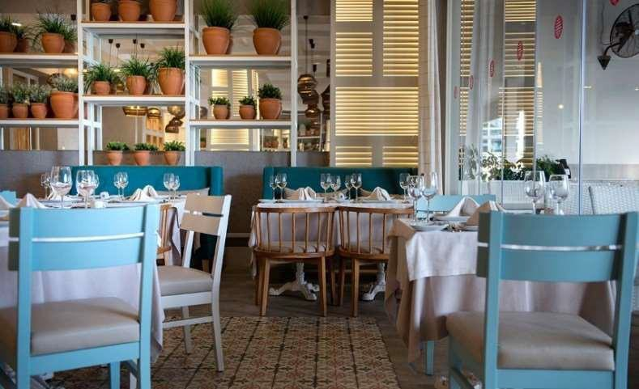

АЗИАТСКИЙ РЕСТОРАН
Часы работы: 19:00-21:30, бесплатно. Вместимость ресторана: 54 человек
Ресторан ASIAN, требующий заблаговременного резервирования столика, предлагает необыкновенные ароматы блюд Востока, с подачи профессиональных и знающих свое дело поваров. Отведайте оригинальные и подаваемые в особой манере азиатские блюда, невероятным образом гармонично объединяющие несколько различных вкусов, например, кислый и сладкий. А выйдя на террасу ресторана ASİAN, вас буквально окутает безграничный простор Средиземного моря. Также в этом ресторане, имеющим и вид на бассейн, вашу трапезу будет сопровождать уютный пейзаж и приятная атмосфера.

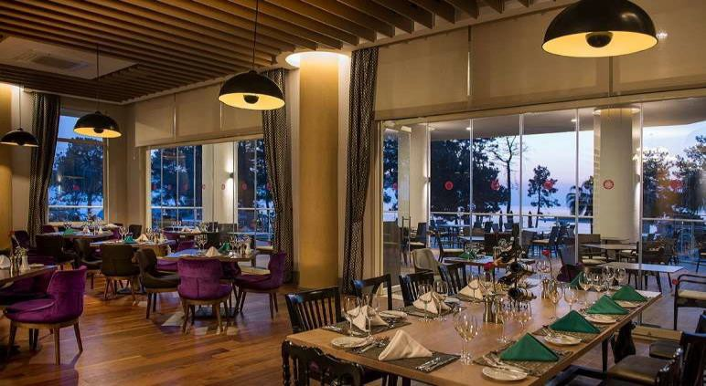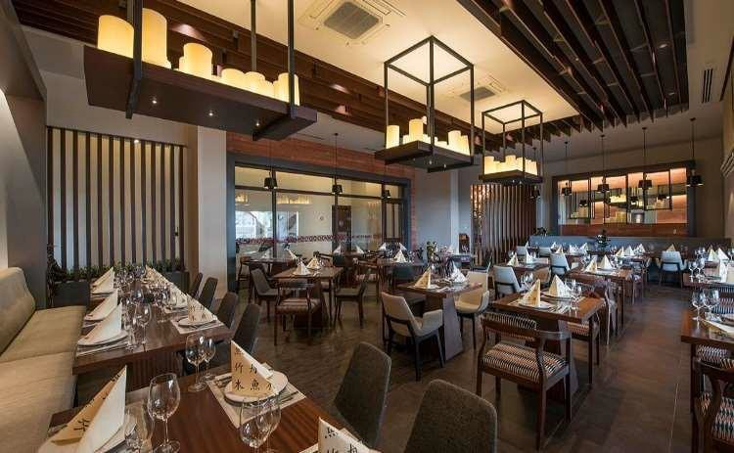
** По предварительной резервации.
** Дни и часы работы баров и ресторанов могут быть изменены администрацией в зависимости от погодных условий.
**Вместимость ресторанов может быть уменьшена или увеличена по инициативе отеля, с учетом правил социальной дистанции.
** Если вы укажете продукты, на которые у вас аллергия, это будет учтено, и дружелюбный персонал предоставит вам возможность познакомиться с гастрономическим миром Kemer Barut Collection ближе и безопаснее.

БАРЫ**

ЛОББИ БАР
Часы работы: 24 часа
Виски: Chivas Regal 12 years, Long John, J&B, Ballantines, 100 Pipers, J. Walker Black Label, J.Walker Red Label, Jim Beam, Jack Daniels, Cutty Sark, Glenlivet, Jameson, Vat 69, Gentleman Jack, The Famous Grouse, Dimple – White Horse
Коньяк: Paul Chapman, Napoleon, Metaxa, Metaxa 7 Star Martell V.S., Hennessy V.S., Remy Martin V.S.O.P., Courvoisier V.S, Domec
Вермуты: Martini-Bianco-Rosso Dry, La Canellese-Bianco-Rosso-Dry, Campari, Grappa, La Canellese Fernet, La Canellese Bitter, Baharat 41
Ликеры: Cointreau, Safari, Malibu, Bagibou, Baileys, Maloneys, Kahlua, Southern Comfort, Jagermeister, Archers, Sheridans, Aperol, La Canallese Limoncello, Blue Curacao, Shamrock Апельсин-Миндаль-Персик-Кофе-Мята-Абрикос-Банан
Водка: Rublovskaya, Absolut, Gilbeys, Russian Standart, Smirnoff, Finlandia, Istanblue, Nemiroff, Luksusowa
Джин: Gordons Dry, Gilbeys Stamford, Istanblue, Bombay Sapphire, Beefeater Dry, Tanquerary
Ром: Bacardi, Havana Club, Montilla, Captain Morgan, Black Head,
Ракы: Yeni Rakı, Topkapı Klasik, Tekirdağ Rakı, Efe Yaş Üzüm,Efe Klasik, Efe Gold Rakı, Ala Rakı, Altınbaş Rakı,
Текила: Olmeca Mariachi, Las Tres Santas
Вина: Sevilen Majestik Белое, Красное, Розовое
Игристые вина: Sevilen Pırlanta, Sevilen Cider (Яблочное), Sevilen Клубничное
Пиво: Becks, Efes, Efes Light, Efes Malt, Efes (şişe), Efes Fıçı Bira
Безалкогольные напитки: Coca Cola, CocaCola Zero/Light, Fanta, Sprite, Schweppes Tonic, Schweppes Bitter Лимон, Холодный чай (персиковый, лимонный), Фруктовые соки, Вода, Минеральная вода, Айран
Горячие напитки: Segafredo кофе (Cappuccino, Americano, Espresso, Cafe Latte, Горячий шоколад), Травяные чаи, Турецкий кофе Mehmet Efendi

БАР У БАССЕЙНА
Часы работы: 10:00 - 00:00
Виски: Long John – J&B – Ballantines – 100 Pipers – J&W Black Label – Vat 69 J&W Red Label – Jim Beam – Jack Daniels – Cutty Sark – Glenlivet Коньяк: Paul Chapman – Napoleon – Metaxa - Martell V.S – Hennessy V.S - Courvoisier V.S.
Вермуты: Martini Bianco / Dry / Rosso La Canallese Bianco / Dry / Rosso Campari – La Canallese Fernet – La Canallese Bitter – Baharat 41
Ликеры: Cointreau, Safari, Malibu, Bagibou, Baileys, Maloneys, Kahlua, Southern Comfort, Jagermeister, Archers, Sheridans, Aperol, La Canallese Limoncello, Blue Curacao, Shamrock Апельсин-Миндаль-Персик-Кофе-Мята-Абрикос-Банан
Джин: Gordons, Beefeater, Istanblue, Gilbeys
Водка: Rublovskaya, Absolut, Gilbeys, Smirnoff, Finlandia
Ром: Bacardi, Havana Club, Montilla, Black Head
Ракы: Yeni Rakı, Topkapı Klasik, Tekirdağ, Efe Yaş Üzüm
Текила: Mariachi, Las Tres Santos, Olmeca
Вино: Sevilen Majestik Белое, Красное, Розовоe
Игристые вина: Sevilen Pırlanta, Sevilen Cider (яблочное), Sevilen Клубничное
Пиво: Becks – Efes Light –Efes Şişe – Efes Malt - Efes Fıçı Bira – Becks Fıçı Bira
Безалкогольные напитки: Coca Cola, CocaCola Zero/Light, Fanta, Sprite, Schweppes Tonic, Schweppes Bitter Лимон, Холодный чай (персиковый, лимонный), Фруктовые соки, Вода, Минеральная вода, Айран
Горячие напитки: Segafredo кофе (Cappuccino, Americano, Espresso, Cafe Latte, Горячий шоколад), Травяные чаи, Турецкий кофе Mehmet Efendi.

RELAX BAR
Часы работы: 10:00 - 18:00
Виски: Long John – J&B – Vat 69 - Jim Beam
Коньяк: Paul Chapman, Napoleon, Metaxa
Вермуты: Martini-Bianco-RossoDry, La Canellese-Bianco-Rosso-Dry, Campari, La Canellese Fernet, La Canellese Bitter, Baharat 41
Ликеры: Safari, Bagibou, Maloneys, Kahlua, La Canallese, Limoncello, Shamrock Апельсин-Миндаль-Персик-Кофе-Мята
Джин: Gordons Dry, Istanblue, Gilbeys Водка: Rublovskaya, Absolut, Gilbeys Ром: Havana Club, Montilla, Black Head Ракы: Yeni Rakı, Topkapı Klasik
Вина: Majestik Белое, Majestik Красное, Majestik Rose
Игристые вина: Sevilen Pırlanta, Sevilen Cider (Яблочное), Sevilen Клубничное
Пиво: Becks, Efes, Efes Light, Efes Malt, Efes (Şişe
Безалкогольные напитки: Coca Cola, CocaCola Zero/Light, Fanta, Sprite, Schweppes Tonic, Schweppes Bitter Лимон, Холодный чай(персиковый, лимонный), Фруктовые соки, Вода, Минеральная вода, Айран
Горячие напитки: Segafredo кофе (Cappuccino, Americano, Espresso, Cafe Latte, Горячий шоколад), Травяные чаи, Турецкий кофе Mehmet Efendi.

РАЗВЛЕЧЕНИЯ и МЕРОПРИЯТИЯ
ДЕТСКАЯ КОНЦЕПЦИЯ BARYSTAR ( дети 00-02,99 лет)

Отель Kemer Barut Collection, благодаря концепции Bary Star, предназначенной и разработанной специально для того, чтобы наши дети весело и с удовольствием провели время в безопасной и благоприятной для них атмосфере, делает ваш отдых ещё более комфортным и беззаботным. Также в отеле Barut Kemer предоставляются платные услуги няни для малышей в возрасте от 0 до 3 лет...

ПЛАТНЫЕ УСЛУГИ:
- Бильярд
- Зал с игровыми автоматами
- Водные виды спорта

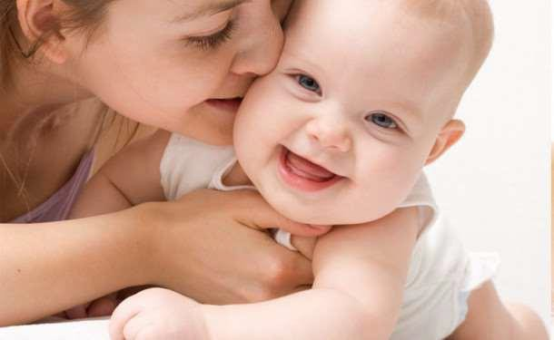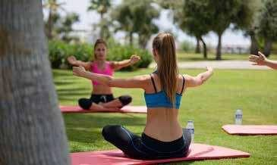

  - Детская кроватка
  - Детская коляска
  - Радио-няня
  - Люлька
  - Матрас для пеленания
  - Детская ванночка
  - Горшок / детская сидушка на унитаз

- Детский шампунь
- Детская мочалка
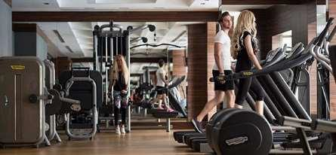
- Нагрудник
- Детский Лосьон Для Тела
- Подогреватель для бутылочек
- Чайник
- Стульчик для кормления

** Детское питание и подгузники (можно купить в отельном магазине). Няня (за дополнительную плату).

** ДЕТСКАЯ КОНЦЕПЦИЯ ( для детей 4-12 лет)
Детский клуб рассчитан на детей в возрасте от 4 до 12 лет. Подростковый клуб также является частью Детского Клуба.
Часы работы Детского клуба: 10:00-12:30; 14:30-19:00. Вечером в 20:30 в амфитеатре проходит детская дискотека.

БЕСПЛАТНО
- Фитнес-центр
- Водная гимнастика
- Мини гольф
- Теннис (оборудование и освещение)
- Мини клуб
- Водные горки
- Аэробика
- Пляжный Волейбол (только в летний период)*
- Развлечения для детей и подростков (13-16 лет, с июня по сентябрь )
- Настольный теннис, бочче, дартс
- Йога, пилатес, зумба

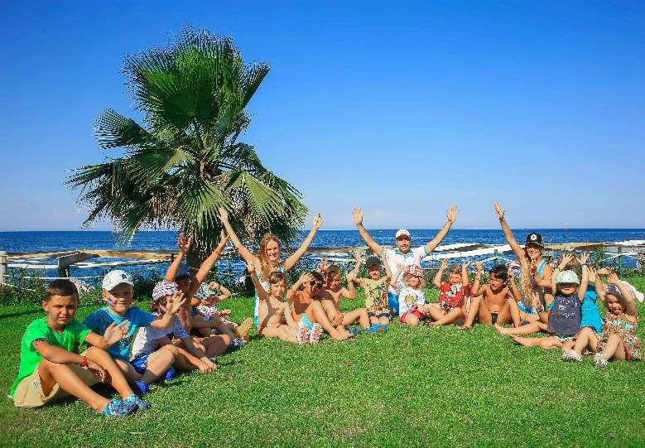
** Во время процесса нормализации Ковид-19, ВОЗ, Министерство
культуры и туризма Турции, Министерство здравоохраненияТурции и местные власти оставляют за собой право изменять концепцию
обслуживания.

МЕДОВЫЙ МЕСЯЦ

В день заезда:
- Фрукты
- Шампанское
- Халат, тапочки
- Украшение кровати
- Цветы
- Завтрак в номер (предлагается один раз за пребывание, день выбирается гостями)
- Резервация ужина в A la carte ресторане
- 1 фотография в подарок от отельного фотографа

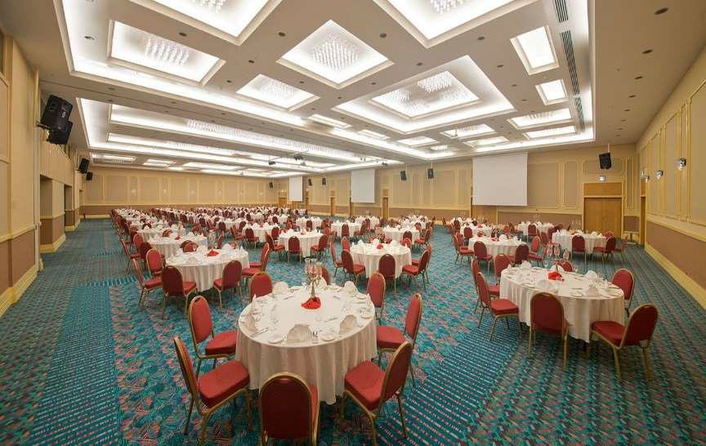
КОНФЕРЕНЦ-ЗАЛЫ

Компьютер с подключением к
проектору Barco (Проектор/2500 ANSI
люменов)

Компьютер с подключением к
проектору Barco (Проектор /3600 ANSI
люменов)
 | Количество
Диаскопический проектор | 1
Стационарный занавес (4 x 3) | 1
Стационарный занавес (1,8 x 2,4) | 1
Стационарный занавес (1,8 x 2,2) | 2
Портативная танцевальная площадка (8 x 8) | 1
Трибуна | 3
Проектор | 1
DVD/CD проигрыватель | 2
Флипчарт | 10
Кабельный микрофон | 9
Беспроводной микрофон | 4
Головные микрофоны | 3
Петличный микрофон | 3
Микрофон для трибуны | 3

Подиум | Количество
(1 м x 2 м / высота 60 см или 90 см | 30

 | Площадь (м2) | Длина (м) | Ширина (м2) | Высота (м) | Рассадка Коктейль,  чел. | Рассадка Театр,  чел | Рассадка Банкет,  чел. | Рассадка Класс,  чел | Рассадка буквой U, чел.
Большой зал | 25,12 | 45,2 | 1200 | 4,85 | 1300 | 1200 | 900 | 750 | -
Зал 1 | 14,55 | 25,12 | 365 | 4,85 | 350 | 350 | 250 | 250 | 80
Зал 2 | 16,20 | 25,12 | 408 | 4,85 | 400 | 370 | 290 | 290 | 100
Зал 3 | 14,55 | 25.12 | 283 | 4,85 | 350 | 350 | 250 | 250 | 80
Орхидея | 10,80 | 14,15 | 152 | 2,80 | - | 100 | 50 | 75 | 30
Бегония | 10,80 | 13,90 | 150 | 2,45 | - | 100 | 50 | 75 | 30

УСЛУГИ

ПЛАТНЫЕ УСЛУГИ
- Марочные вина со всего мира
- Прачечная и химчистка
- Телефон, факс и фотокопии
- Магазины(Фотомагазин, Серебряные изделия, Ювелирный магазин, Магазин Часов, Парикмахер, Маркет, Сувенирная лавка, Магазин кожи, Магазин сумок)
- Спа-процедуры
- Массаж / пилинг
- Процедуры по уходу за кожей и телом
- Няня
- Доктор/Медсестра
- Аренда автомобиля
- Водные виды спорта

БЕСПЛАТНЫЕ УСЛУГИ
- Мини Бар
- Сейф (в комнатах)
- Халат и тапочки (в комнатах)
- Мини клуб
- Теннис
- Настольный Теннис
- Мини Гольф
- Кинотеатр
- Интернет
- Хамам и сауна
- Автопарковка
- Полотенца, зонтики, шезлонги и матрасы на пляже и возле бассейнов

НАГРАДЫ И СЕРТИФИКАТЫ

  - TUI GLOBAL HOTEL AWARDS OVERALL WINNER FOR TUI UK & IRELAND 2020

  - SAFE TOURISM CERTIFICATE

  - TUI TOP QUALITY 2016-2017-2018-2019-2020

  - TUI HOLLY 2016-2017-2018-2019-2020

  - HOLIDAY CHECK AWARD 2015-2016-2017- 2018

  - TOP HOTELS QUALITY AWARD EXCELENCE OF HOSPITALITY 2015

  - TRIPADVISOR EXCELENCE AWARD 2015-2016- 2017-2018-2019

  - TRIPADVISOR HALLOF FAME 2015-2016-2017-2018- 2019

  - TRIPADVISOR TRAVELLER’S CHOICE 2018-2019- 2020-2021

  - TRAVELIFE GOLD AWARD 2014-2016-2018-2020

  - TUI UK GOLD AWARD 2014-2015-2016-2017-2018

  - TUI NORTHERN REGION HOTEL AWARDS PLATINUM 2017-2018

  - TUI HOLLY BEST HOTEL MEDITERRANEAN 2018

  - TUI UMWELT 2017-2018-2019-2020

  - TUI STRAY ANIMAL AWARD 2019

  - TUI OUTSTANDING(TUI HOLLY AND TUI TOP QUALITY AWARDS FOR OUR BEST HOTELS)

  - TUI NORDIC BLUE AWARD 2016

    - HOTEL CLEANING

    - HOTEL GENERAL IMPRESSION

    - HOTEL STAFF SERVICE

    - OTEL PUAN 2016-2018-2019-2020-2022

    - ETSTUR MISAFIRIN TERCIHI SERTIFIKASI 9,2 2018

    - CORAL TRAVEL TOP 100 WORLD BEST HOTEL 2017-2018

    - TEZTOUR WORLDBERRY 2017

    - BOOKING.COM TRAVELLER REVIEW CERTIFICATE 2021

    - EXPEDIA TRAVELLER REVIEW CERTIFICATE 2021

    - HOTELBEDS.COM TRAVELLER REVIEW CERTIFICATE 2021

ВАЖНАЯ ИНФОРМАЦИЯ

- Все используемые продукты питания и услуги являются официально сертифицированными продуктами и брендами первого класса.
- Гости, страдающие аллергией на продукты питания, регистрируются путем заполнения форм аллергенов на ресепшене. Мониторинг аллергенов является ответственностью каждого человека. Администрация отеля не несет ответственности за проблемы, которые могут возникнуть с незарегистрированными гостями.
- Согласно турецкому закону от 19 мая 2008 года, курение запрещено в закрытых помещениях для общего пользования.
- Домашние животные не принимаются.
- Регистрация в отеле в 2:00 дня. и выезд в 12:00 дня.
- Дресс-код применяется в ресторанах и барах отеля.
- Мероприятия на открытом воздухе и время их проведения могут меняться в зависимости от погоды и организованы в соответствии с правилом социальной дистанции.
- Меры, принятые нашим отелем в отношении Ковид-19, сообщаются гостям агентствами. Во время регистрации заезда отель оставляет за собой право получить подпись гостя на информационном листе по Ковид-19.

** Во время процесса нормализации Ковид -19, ВОЗ, Министерство культуры и туризма Турции, Министерство здравоохранения Турции и местные власти оставляют за собой право изменить концепцию обслуживания.

.

